Gyvūno augintinio pasų įforminimo tvarkos aprašo
priedas

(Gyvūno augintinio paso blanko pavyzdys)
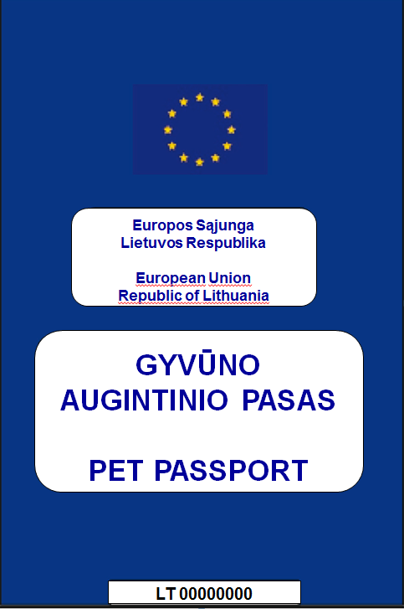
LT ŠKŠ 00000000
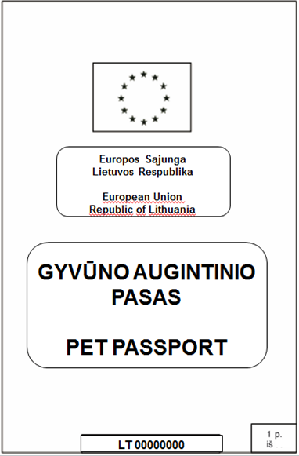
X p. iš Y
X p. iš Y
LT ŠKŠ 00000000
LT ŠKŠ 00000000

Paso įforminimo aiškinamosios pastabos

Kiekviename paso skyriuje nustatytu formatu nurodoma:
− data: mmmm-mm-dd,
− laikas: 00:00.

III skyriaus 5 punktas. Informacija, kurią reikia pateikti, jeigu gyvūnas augintinis paženklintas aiškiai įskaitoma tatuiruote iki 2011 m. liepos 3 d., bet nepaženklintas poodine mikroschema.

V skyrius. Informacija pateikiama tik:
− prieš įvežant į kitą Europos Sąjungos (ES) valstybę narę pagal gyvūnų sveikatos teisės aktus, arba
− jeigu gyvūnas augintinis yra pakartotinai įvežamas į ES po to, kai buvo išvežtas į trečiąją (-iąsias) šalį (-is) ar teritoriją (-as) pagal ES gyvūnų sveikatos teisės aktus (informacija pateikiama prieš gyvūną išvežant iš ES), arba
− vadovaujantis nacionaliniais teisės aktais.

V skyrius. „GALIOJA NUO²“ – informacijos pateikti nereikia, jeigu tai pakartotinė* vakcinacija.

* − vakcinacija atlikta nepasibaigus galioti ankstesnei vakcinacijai, arba vakcinuotas jaunesnis kaip 3 mėnesių gyvūnas augintinis pagal vakcinos gamintojo nurodymus
LT skaitmeninis raidinis kodas
X p. iš Y
LT ŠKŠ 00000000
X p. iš Y
LT ŠKŠ 00000000

Paso įforminimo aiškinamosios pastabos

VI skyrius. Informacija pateikiama, jeigu gyvūnas augintinis yra pakartotinai įvežamas į ES valstybę narę po to, kai buvo išvežtas į trečiąją (-iąsias) šalį (-is) ar teritoriją (-as) pagal ES gyvūnų sveikatos teisės aktus (informacija pateikiama prieš gyvūną išvežant iš ES ).

VII skyrius. Informacija pateikiama, jeigu gyvūnas augintinis vežamas į tam tikras ES valstybes nares pagal ES gyvūnų sveikatos teisės aktus.

VIII−XI skyriai. Informacija pateikiama, jei ją pateikti reikalauja gyvūno augintinio paskirties teritorijos arba trečiosios šalys.

X skyrius. Informacija pateikiama, kai gyvūną augintinį lydi sveikatos sertifikatas, išduotas pagal ES gyvūnų sveikatos teisės aktus.

XII skyrius. Informacija pateikiama, jei pagal nacionalinius teisės aktus reikalaujama pateikti papildomą informaciją.
4 iš n
LT 00000000
LT ŠKŠ 00000000
LT ŠKŠ 00000000
X p. iš Y
X p. iš Y

I. INFORMACIJA APIE NUOSAVYBĘ /

DETAILS OF OWNERSHIP

1. Vardas / Name: ________________________________
Pavardė / Surname:_____________________________
Adresas / Address: _____________________________
_____________________________________________
Pašto kodas / Post-code: _________________________
Miestas / City: _________________________________
Šalis / Country: ________________________________
Telefonas* / Phone*:____________________________
Parašas / Signature:

2. Vardas / Name: ________________________________
Pavardė / Surname:_____________________________
Adresas / Address: _____________________________
_____________________________________________
Pašto kodas / Post-code: _________________________
Miestas / City: _________________________________
Šalis / Country: ________________________________
Telefonas* / Phone*:____________________________
Parašas / Signature:

3. Vardas / Name: ________________________________
Pavardė / Surname:_____________________________
Adresas / Address: _____________________________
_____________________________________________
Pašto kodas / Post-code: _________________________
Miestas / City: _________________________________
Šalis / Country: ________________________________
Telefonas* / Phone*:____________________________
Parašas / Signature:

*- neprivaloma / optional

III. GYVŪNO AUGINTINIO ŽENKLINIMAS /
MARKING OF ANIMAL

1. Poodinės mikroschemos raidinis skaitmeninis kodas / Transponder alphanumeric code:

_________________________________________________________________

2. Paženklinimo poodine mikroschema arba poodinės mikroschemos nuskaitymo* data / Date of application or reading* of the transponder:

_________________________________________________________________

3. Poodinės mikroschemos vieta / Location of the transponder:

__________________________________________________

4. Tatuiruotės raidinis skaitmeninis kodas / Tattoo alphanumeric code:

__________________________________________________

5. Paženklinimo tatuiruote data / tatuiruotės nuskaitymo data / Date of application / date of reading of the tattoo:

____________________/_____________________________

6. Tatuiruotės vieta / Location of the tattoo
_________________________________________________

Prieš kiekvieną naujos informacijos įrašymą į šį pasą turi būti patikrintas gyvūno augintinio ženklinimas /
The marking must be be verified before any new entry is made on this passport

* - kas nereikalinga, išbraukti / delete as necessary

II. GYVŪNO AUGINTINIO APRAŠYMAS /

DESCRIPTION OF ANIMAL

1. Vardas* / Name*:__________________________
2. Rūšis / Species:____________________________
3. Veislė* / Breed*: __________________________
4. Lytis / Sex:_______________________________
5. Gimimo data* / Date of Birth*:_______________
6. Spalva / Colour:___________________________
7. Visi įsidėmėtini ar skiriamieji požymiai ar ypatybės / Any notable or discernable features or characteristics:____________________________
___________________________________________

* - kaip nurodo savininkas / as stated by owner

GYVŪNO NUOTRAUKA
(NEPRIVALOMA)

PICTURE OF THE ANIMAL
(OPTIONAL)

X p. iš Y
LT ŠKŠ 00000000
X p. iš Y
LT ŠKŠ 00000000

IV. PASĄ IŠDAVĖ /
ISSUING OF THE PASSPORT

1. Įgaliotojo veterinarijos gydytojo vardas ir pavardė / Name of the authorised veterinarian:

__________________________________________________________

2. Adresas / Address:

__________________________________________________________

3. Pašto kodas / Post-code:

_____________________________________________

4. Miestas / City:
_____________________________________________

5. Šalis / Country:
_____________________/_______________________

6. Telefono numeris / Telephone number:

_____________________________________________

7. El. paštas / E-meil address:

_____________________________________________

8. Išdavimo data / Date of issuing:

LT ŠKŠ 00000000
X p. iš Y

X iš Y

VAKCINOS GAMINTOJAS IR SERIJOS VAKCINAVIMO DATA¹ ĮGALIOTASIS
PAVADINIMAS NUMERIS GALIOJA NUO ² VETERINARIJOS
GALIOJA IKI³ GYDYTOJAS

MANUFACTURER & BATCH VACCINATION DATE¹ AUTHORISED
NAME OF VACCINE NUMBER VALID FROM² VETERINARIAN
VALID UNTIL³

* - nurodoma mažiausiai vardas, pavardė, adresas, telefonas ir parašas / at least name, address, telephone number and signature

V. VAKCINAVIMAS NUO PASIUTLIGĖS

V. VACCINATION AGAINST RABIES

LT ŠKŠ 00000000

*

1

2
3

*

1
2

3

* - turi būti nurodoma vardas, pavardė, adresas, telefonas ir parašas / at least name, address, telephone number and signature

* - bent vardas, pavardė, adresas, telefonas ir parašas / at least name, address, telephone number and signature

2
3

*

2
3

*

1
2

*

3
1

1
2
1

2
1

LT ŠKŠ 00000000

X iš Y

X iš Y

VI. PASIUTLIGĖS ANTIKŪNŲ TITRAVIMO TYRIMAS /

RABIES ANTIBODY TITRATION TEST

X iš Y
Aš, toliau pasirašęs pareigūnas, patvirtinu, kad mačiau oficialų įrašą, kuriuo patvirtinama, kad ES patvirtinta laboratorija atliko kraujo mėginio, paimto žemiau nurodytą dieną iš aukščiau nurodyto gyvūno, pasiutligės antikūnų titravimo tyrimą ir nustatė, kad pasiutligės virusą neutralizuojančių antikūnų serume lygis yra ne mažesnis kaip 0,5 TV/ml.
I, the undersigned, confirm that I have seen an official record stating that the rabies antibody titration test performed at an EU-approved laboratory on a sample of blood collected on the date mentioned below from the above described animal proved a response to anti-rabies vaccination at a level of serum neutralising antibody equal to or greater than 0,5 IU/ml.

Mėginys paimtas / Sample collected on: __________________________________________

Įgaliotojo veterinarijos gydytojo vardas ir pavardė / Name of the authorised veterinarian:
___________________________________________________________________________
Adresas / Address: __________________________________________________________
__________________________________________________________________________
Telefonas / Telephone number: ________________________________________________

Data / Date: _________________________
LT ŠKŠ 00000000
Aš, toliau pasirašęs pareigūnas, patvirtinu, kad mačiau oficialų įrašą, kuriuo patvirtinama, kad ES patvirtinta laboratorija atliko kraujo mėginio, paimto žemiau nurodytą dieną iš aukščiau nurodyto gyvūno, pasiutligės antikūnų titravimo tyrimą ir nustatė, kad pasiutligės virusą neutralizuojančių antikūnų serume lygis yra ne mažesnis kaip 0,5 TV/ml.
I, the undersigned, confirm that I have seen an official record stating that the rabies antibody titration test performed at an EU-approved laboratory on a sample of blood collected on the date mentioned below from the above described animal proved a response to anti-rabies vaccination at a level of serum neutralising antibody equal to or greater than 0,5 IU/ml.

Mėginys paimtas / Sample collected on: __________________________________________

Įgaliotojo veterinarijos gydytojo vardas ir pavardė / Name of the authorised veterinarian:
_______________________________________________________________________________
Adresas / Address: ___________________________________________________________
__________________________________________________________________________
Telefonas / Telephone number: _________________________________________________

Data / Date: _________________________
LT ŠKŠ 00000000
SPAUDAS IR PARAŠAS
STAMP & SIGNATURE

JEIGU REIKIA ATLIKTI PAPILDOMĄ TYRIMĄ /

IN CASE OF A FURTHER TEST

SPAUDAS IR PARAŠAS
STAMP & SIGNATURE

X iš Y

VETERINARINIO VAISTO GAMINTOJAS DATA¹ VETERINARIJOS
IR PAVADINIMAS LAIKAS ² GYDYTOJAS

MANUFACTURER & DATE¹
NAME OF PRODUCT TIME² VETERINARIAN

VII. GYDYMAS NUO ECHINOKOKOZĖS /

ANTI-ECHINOCOCCUS TREATMENT

1
2
SPAUDAS IR PARAŠAS STAMP & SIGNATURE

STAMP
STAMP & SIGNATURE

1

2
SPAUDAS IR PARAŠAS STAMP & SIGNATURE
STAMP & SIGNATURE

1

2
SPAUDAS IR PARAŠAS STAMP & SIGNATURE
STAMP & SIGNATURE

LT ŠKŠ 00000000

1

2
SPAUDAS IR PARAŠAS STAMP & SIGNATURE
STAMP & SIGNATURE

1

2
SPAUDAS IR PARAŠAS STAMP & SIGNATURE
STAMP & SIGNATURE

1

2
SPAUDAS IR PARAŠAS STAMP & SIGNATURE
STAMP & SIGNATURE

1

2
SPAUDAS IR PARAŠAS STAMP & SIGNATURE
STAMP & SIGNATURE

1

2
SPAUDAS IR PARAŠAS STAMP & SIGNATURE
STAMP & SIGNATURE

LT ŠKŠ 00000000

X iš Y
10
X iš Y

VIII. GYDYMAS NUO KITŲ PARAZITŲ /
OTHER ANTI-PARASITE TREATMENTS

2
1
2
1

VETERINARINIO VAISTO GAMINTOJAS IR DATA¹ VETERINARIJOS
PAVADINIMAS LAIKAS ² GYDYTOJAS

MANUFACTURER & DATE¹
NAME OF PRODUCT TIME² VETERINARIAN

LT ŠKŠ 00000000
1
SPAUDAS IR PARAŠAS STAMP & SIGNATURE
STAMP & SIGNATURE

2

SPAUDAS IR PARAŠAS STAMP & SIGNATURE
STAMP & SIGNATURE

SPAUDAS IR PARAŠAS STAMP & SIGNATURE
STAMP & SIGNATURE

1

2
SPAUDAS IR PARAŠAS STAMP & SIGNATURE
STAMP & SIGNATURE

1

2
SPAUDAS IR PARAŠAS STAMP & SIGNATURE
STAMP & SIGNATURE

LT ŠKŠ 00000000

1

2
SPAUDAS IR PARAŠAS STAMP & SIGNATURE
STAMP & SIGNATURE

1

2
SPAUDAS IR PARAŠAS STAMP & SIGNATURE
STAMP & SIGNATURE

1

2
SPAUDAS IR PARAŠAS STAMP & SIGNATURE
STAMP & SIGNATURE

X iš Y

X iš Y

VAKCINOS GAMINTOJAS IR SERIJOS VAKCINAVIMO DATA¹ VETERINARIJOS
PAVADINIMAS NUMERIS GALIOJA IKI ² GYDYTOJAS

MANUFACTURER & BATCH VACCINATION DATE¹
NAME OF VACCINE NUMBER VALID UNTIL² VETERINARIAN

IX. KITOS VAKCINACIJOS /

OTHER VACCINATIONS

LT ŠKŠ 00000000

1
2
SPAUDAS IR PARAŠAS STAMP & SIGNATURE
STAMP & SIGNATURE

1

2
SPAUDAS IR PARAŠAS STAMP & SIGNATURE
STAMP & SIGNATURE

1

2
SPAUDAS IR PARAŠAS STAMP & SIGNATURE
STAMP & SIGNATURE

LT ŠKŠ 00000000
1

2
SPAUDAS IR PARAŠAS STAMP & SIGNATURE
STAMP & SIGNATURE

1

2
SPAUDAS IR PARAŠAS STAMP & SIGNATURE
STAMP & SIGNATURE

1

2
SPAUDAS IR PARAŠAS STAMP & SIGNATURE
STAMP & SIGNATURE

1

2
SPAUDAS IR PARAŠAS STAMP & SIGNATURE
STAMP & SIGNATURE

1

2
SPAUDAS IR PARAŠAS STAMP & SIGNATURE
STAMP & SIGNATURE

X iš Y

X iš Y

X. KLINIKINIS TYRIMAS /

CLINICAL EXAMINATION

LEGALIZUOJANČIOJI ĮSTAIGA DATA SPAUDAS / PARAŠAS

LEGALISING BODY DATE STAMP / SIGNATURE

DEKLARACIJA DATA ĮGALIOTASIS

VETERINARIJOS

GYDYTOJAS DECLARATION DATE AUTHORISED
VETERINARIAN

* - turi būti nurodoma vardas, pavardė, adresas, telefonas ir parašas / at least name, address, telephone number and signature

LT ŠKŠ 00000000

Gyvūnas neturi jokių ligų požymių ir gali būti vežamas nustatytu maršrutu /
The animal shows no signs of diseases and is fit to be transported for the intended journey
*

*

Gyvūnas neturi jokių ligų požymių ir gali būti vežamas nustatytu maršrutu /
The animal shows no signs of diseases and is fit to be transported for the intended journey

*

Gyvūnas neturi jokių ligų požymių ir gali būti vežamas nustatytu maršrutu /
The animal shows no signs of diseases and is fit to be transported for the intended journey

*

Gyvūnas neturi jokių ligų požymių ir gali būti vežamas nustatytu maršrutu
The animal shows no signs of diseases and is fit to be transported for the intended journey

XI. LEGALIZAVIMAS /

LEGALISATION

X iš Y

LT ŠKŠ 00000000

SPAUDAS IR PARAŠAS STAMP & SIGNATURE
STAMP & SIGNATURE

SPAUDAS IR PARAŠAS STAMP & SIGNATURE
STAMP & SIGNATURE

SPAUDAS IR PARAŠAS STAMP & SIGNATURE
STAMP & SIGNATURE

SPAUDAS IR PARAŠAS STAMP & SIGNATURE
STAMP & SIGNATURE

X iš Y

XII. KITA /

OTHERS

LT ŠKŠ 00000000

14

